房地产司法鉴定估价报告

估价项目：杭州市余杭区仁和街道清合嘉园西区34幢4单元202室住宅房地产司法鉴定估价
估价委托人：杭州市江干区人民法院
注册房地产估价师：张 茜（注册号：3320150022）
谢 莹（注册号：3320120058）
估价报告出具日期：二O二一年五月二十日
估价报告编号：浙恒房地估[2021]第05064号

致估价委托人函
杭州市江干区人民法院：
受贵方委托，我公司对位于杭州市余杭区仁和街道清合嘉园西区34幢4单元202室住宅房地产（以下简称估价对象）于价值时点的市场价值进行评估。
1.估价目的：为司法处置提供参考依据而评估房地产市场价值；
2.估价对象：杭州市余杭区仁和街道清合嘉园西区34幢4单元202室，根据“浙（2019）余杭区不动产权第0158159号”《不动产权证》记载，产权人为王亮、王花英。证载房屋建筑面积210.57㎡，规划用途为住宅，土地使用权面积110.20㎡，土地用途为住宅用地，土地权利性质为国有出让。本次估价财产范围为估价对象的房屋所有权及其合法分摊的土地使用权、房屋正常使用不可分割的共用设备设施及房屋所有权人合法享用的相关权益。
3.价值时点：2021年5月10日（实地查勘之日）；
4.价值类型：市场价值；
5.估价方法：比较法、收益法；
6.估价结果：根据《房地产估价规范》、《房地产估价基本术语标准》以及国家的有关法律、法规，本着独立、客观、公正的原则，按照严谨的估价程序，在对影响对象价值因素进行综合分析基础上，满足估价的假设和限制条件及报告使用说明下，确定估价对象在价值时点的市场价值为人民币叁佰贰拾捌万元整（￥328万元）。
地址 | 建筑面积（㎡） | 单价（元/㎡） | 总价（万元）
清合嘉园西区34幢4单元202室 | 210.57 | 15577 | 328
7.特别提示：（1）本次估价结果不包含房产交易中应缴纳的各项税费；（2）本报告估价结果受假设限制条件的制约；（3）本报告自出具之日起至2022年5月19日内有效。
特函告贵方
此致！
浙江恒基房地产土地资产评估有限公司
法人代表：蒋文军
2021年5月20日

目 录
第一部分、估价师声明 4
第二部分、估价的假设和限制条件 5
一、估价的假设条件 5
二、估价报告使用限制 6
第三部分、估价结果报告 9
一、估价委托人 9
二、房地产估价机构 9
三、估价目的 9
五、价值时点 11
六、价值类型 12
七、估价依据 12
八、估价原则 13
九、估价技术思路与方法 14
十、估价结果 14
十一、注册房地产估价师 15
十二、实地查勘期 15
十三、估价作业期 15
第四部分、附件 16
1.估价对象实地查勘照片 16
2.估价对象位置示意图 16
3.《评估委托书》复印件 16
4.《杭州市不动产权权属信息查询记录》复印件 16
5.房地产估价机构营业执照复印件 16
6.房地产估价机构资质证书复印件 16
7.注册房地产估价师资格证书复印件 16

第一部分、估价师声明
我们郑重声明：
1、注册房地产估价师在估价报告中对事实的说明是真实和准确的，没有虚假记载、误导性陈述和重大遗漏；
2、估价报告中的分析、意见和结论是注册房地产估价师独立、客观、公正的专业分析、意见和结论，但受到估价报告中已说明的估价假设和限制条件的限制；
3、注册房地产估价师与估价报告中的估价对象没有现实或潜在的利益，与估价委托人及估价利害关系人没有利害关系，也对估价对象、估价委托人及估价利害关系人没有偏见；
4、注册房地产估价师是按照国家标准《房地产估价规范》（GB/T 50291 - 2015）、《房地产估价基本术语标准》（GB/T 50899 - 2013）等规定进行估价工作，撰写估价报告。
5、注册房地产估价师已于2021年5月10日对本估价报告中的估价对象进行了实地查勘。
6、没有人对本估价报告提供了重要专业帮助。

第二部分、估价的假设和限制条件

一、估价的假设条件
（一）一般假设
1.本次估价委托人提供了《评估委托书》，我们向相关政府部门调取了《杭州市不动产权属信息查询记录》。在无理由怀疑其真实性、合法性、准确性和完整性的情况下，假定估价委托人提供的资料及我们向政府部门调取的资料合法、真实、准确、完整。
2.估价对象的建筑面积和土地面积是以《杭州市不动产权属信息查询记录》上记载的为准，建筑面积经过实地非专业测量大体相当，但注册房地产估价师未进行专业测量；本次估价对象是整幢建筑物的一部分，其土地面积是分摊面积，其分摊面积无法现场核实。
3.本次房地产估价采用市场价值标准，市场价值满足下列条件：
⑴交易双方是自愿地进行交易的。
⑵交易双方进行交易的目的是追求各自最大的利益。
⑶交易双方是理性而谨慎的，并且了解交易对象、知晓市场行情。
⑷交易双方有较充裕的时间进行交易。
⑸不存在买者因特殊兴趣而给予附加出价。
本次估价以价值时点时的房地产市场状况是公开、平等、自愿的交易市场为假设前提。
4.本次估价以估价对象规划设计用途条件不变，整体持续有效使用为假设前提。
5.估价对象为所在整幢建筑物的一部分，本次估价以估价对象可合理享用本幢建筑物的配套设施使用权益为假设前提。
6.本次估价以权属清晰无异议，无法律、法规规定禁止按本次估价目的使用的其他情形为假设前提。
7.注册房地产估价师对估价对象的实地查勘仅限于估价对象在查勘日的外观和使用状况，并未对其结构、设备及装修等内在质量进行测试，故不能确定其有无内部缺陷，本报告假设估价对象符合国家有关技术、质量、验收规范，其质量足以维持正常的使用寿命为假设前提。
（二）未定事项假设
本次估价无未定事项假设。
（三）背离事实假设
1.至价值时点，估价对象已设立抵押权。本次估价是以提供给房地产估价机构的估价对象房屋所有权及土地使用权不存在抵押权等他项权利，权属清晰无异议，无法律、法规规定禁止按本次估价目的使用的其他情形为假设前提。
2.至价值时点，估价对象已被查封。本次估价以不考虑估价对象已被查封因素的影响为假设前提。
（四）不相一致假设
本次估价无不相一致假设。
- 依据不足假设
本次估价无依据不足假设。

二、估价报告使用限制
1.至价值时点，估价对象未缴纳物业费共计3558元。特在此提醒报告使用者。
2.估价对象状况和房地产市场状况因时间变化而变化，这期间若房地产市场有较大波动造成房地产市场价值下降会形成预期风险，提请估价报告使用者注意。
3.本次估价结果仅为司法处置提供参考依据而评估房地产市场价值，超出此范围无效，本评估机构不负法律责任。
4.本估价报告的使用期限自估价报告出具之日起为壹年，即2021年5月20日至2022年5月19日内有效。在报告的使用期限内，若房地产市场状况或估价对象状况发生重大变化，估价结果需做相应调整或重新委托估价。
5.国家宏观经济政策变化、房地产市场的波动、自然灾害等不可抗力以及快速变现等特殊交易因素可能导致房地产价值有较大幅度的变化，本次估价未考虑这种变化对估价结果的影响。
6.本估价报告需经本公司盖章及至少两名专职注册房地产估价师签字盖章后有效，否则，本估价报告的全部或部分复印件均无效。
7.本次估价报告计算过程中总价和单价均四舍五入取整数，单价乘建筑面积后所得结果和总价有微小差别，以总价为准。
8.本报告的内容及评估价值等事宜，由本公司负责解释。未经本公司同意，不得向估价委托人和按规定报送的有关部门以外的单位和个人提供，亦不得将全部或部分内容见诸于任何公开媒体。
9.根据向税务机关调查了解，二手房交易税费的税种及计税方式如下表所示，最终税款以税务机关核定为准。
交易类型 | 承受方 |  |  |  |  |  |  | 出让方
房屋买卖 | 税种 | 计税金额 | 房屋类型 |  |  | 税率 |  | 税种 | 个人 |  | 单位
 |  |  |  |  |  | 个人 | 单位 | 税种
房屋买卖 | 契税 | 转让收入 | 住宅 | 家庭唯一住房 | 90㎡及以下 | 1% | 3% | 增值税及附加（城市维护建设税、教育费附加、地方教育附加） | 住宅（不含自建） | 未满5年，转让收入×5.33%。个体工商户预缴税款后还需向机构所在地主管税务机关进行纳税申报 | 非自建的不动产 | 按（转让收入-购置原价）×5.33%预缴税款，后向机构所在地主管税务机关进行纳税申报
 |  |  |  |  |  |  |  |  |  | 超过5年（含），免征 | 非自建的不动产 | 按（转让收入-购置原价）×5.33%预缴税款，后向机构所在地主管税务机关进行纳税申报
 |  |  |  |  | 90㎡及以上 | 1.5% | 3% | 增值税及附加（城市维护建设税、教育费附加、地方教育附加） | 住宅（自建） | 免征 | 自建的不动产 | 转让收入×5.33%预缴税款，后向机构所在地主管税务机关进行纳税申报
 |  |  |  | 家庭第二套改善性住房 | 90㎡及以下 | 1% | 3% | 个人所得税 | 住宅 | 转让五年家庭唯一生活用房免征 | 无
 |  |  |  |  |  |  |  |  |  | （转让收入-房屋原值-合理费用-转让过程中缴纳的税金）×20%
 |  |  |  |  | 90㎡及以上 | 2% | 3% | 个人所得税 | 住宅 | 未提供完整、准确的房屋原值凭证，按房屋转让收入的1%核定征收
 |  |  |  | 其他 |  | 3% | 3% | 土地增值税 | 住宅 | 免征 | （转让收入-扣除项目金额）×四级超率累进税率；即没有评估价格，又不能提供购房发票的，由税务机关按转让收入的5%核定征收
房屋买卖 | 印花税 | 转让收入 | 住宅 |  |  | 免征 | 0.05% | 印花税 | 住宅 | 免征 | 转让收入×0.05%

第三部分、估价结果报告
- 估价委托人
单位名称：杭州市江干区人民法院
联系电话：0571-86577506
联系地址：杭州市新塘路68号

二、房地产估价机构
机构名称：浙江恒基房地产土地资产评估有限公司
法定代表：蒋文军
住所：杭州市西湖区天目山路294号杭钢冶金科技大厦19楼
资格等级：壹级
证书编号：浙建房估证字[2016]009号
有效期限：2019年05月23日至2022年05月23日

三、估价目的
为司法处置提供参考依据而评估房地产市场价值。
四、估价对象
（一）估价范围
估价对象位于杭州市余杭区仁和街道清合嘉园西区34幢4单元202室，房屋证载建筑面积210.57㎡，土地使用权面积110.20㎡。财产范围为估价对象的房屋所有权及其合法分摊的土地使用权、房屋正常使用不可分割的共用设备设施及房屋所有权人合法享用的相关权益。
（二）房地产区位状况
估价对象位于杭州市余杭区仁和街道清合嘉园西区34幢4单元202室。小区地块四至：北至河滨街，南至和旺街，东至仁河大道，西至獐山路。估价对象位于杭州市余杭区仁和街道，周边居住氛围浓郁，有杭州市余杭区仁和第一幼儿园、仁和中心小学、仁和中学、余杭区仁和街道社区卫生服务中心、仁和广场、超市等生活配套设施。附近有438M路、487M路、578路、2533路、2534路等公交路线，交通捷度度一般。
（三）房地产权益状况
1.产权信息详见下表：
不动产坐落 | 杭州市余杭区仁和街道清合嘉园西区34幢4单元202室
用途 | 住宅/住宅 | 建筑面积 | 210.57㎡ | 土地使用权面积 | 110.20 | 使用期限 |  | ----至2073年06月28日
限制信息 | 房产：有查封，有抵押，宗地：无查封，无抵押 |  |  |  |  | 宗地号 |  | ----
不动产状况 | 权利人 |  | 王亮、王花英
不动产状况 | 权证号（证明号） |  | 浙（2019）余杭区不动产权第0158159号
不动产状况 | 权利类型 |  | 国有建设用地使用权/房屋（构筑物）所有权 |  | 权利性质 |  | 出让/存量房产
不动产状况 | 共有情况 |  | 共同共有 |  | 登记日期 |  | 2019年10月10日
不动产状况 | 权利状态 |  | 现状 |  | 转移/注销时间 |  | --
不动产状况 | 附记
2.抵押状况。至价值时点，估价对象已设立抵押权。
抵押状况 | 抵押权人 | 南京银行股份有限公司杭州城东小微企业专营支行 | 登记证明号 | 浙（2019）余杭区不动产证明第0099635号
抵押状况 | 抵押方式 | 一般抵押 | 债权数额 | 264万元
抵押状况 | 登记日期 | 2019年10月10日 | 债务履行期限（债权确定期间） | 2019年09月29日起2049年09月28日
抵押状况 | 附记 | 登记日期：2019年10月10日
3.查封状况。至价值时点，估价对象已被查封。
查封状况 | 查封文号 | （2020）浙0104民初7924号
查封状况 | 查封机关 | 江干区人民法院
查封状况 | 查封期限 | 2020年11月03日起2023年11月02日止
查封状况 | 查封文号 | （2021）浙0103执保5号
查封状况 | 查封机关 | 下城区人民法院
查封状况 | 查封期限 | 2021年01月14日起2024年01月13日止
4.出租状况。至价值时点，估价对象室内空置。
（四）房地产实物状况
1.土地实物状况
估价对象土地使用权面积110.20㎡，所在宗地北至河滨街，南至和旺街，东至仁河大道，西至獐山路，形状较规则，地势平坦，地基地质条件适于建筑。
至价值时点，该宗地红线外基础设施达到“七通”（即通路、供电、供水、排水、通讯、排污、供气）,宗地内达到“七通一平”（即通路、供电、供水、排水、通讯、排污、供气）及红线内“场地平整”。
2.建筑物实物状况
估价对象位于杭州市余杭区仁和街道清合嘉园西区34幢4单元202室，所在建筑物钢混结构，建于2005年，总层数12层，所在单元户型结构为一梯二户。估价对象所在层次为地上第2层，建筑面积210.57㎡，主体朝南，部位为西边套。室内户型为四室二厅一厨二卫。客厅、厨房朝北，餐厅居中，三室朝南，一室朝北，二卫居中。室内毛坯，地面水泥，内墙面涂白、抹灰。房屋整体保养良好，属完好房。

五、价值时点
二O二一年五月十日（实地查勘之日）。

六、价值类型
本次估价采用市场价值标准。
市场价值，即估价对象适当营销后，由熟悉情况、谨慎行事且不受强迫的交易双方，以公平交易方式在价值时点自愿进行交易的金额。

七、估价依据
（一）本次估价所依据的有关法律、法规和部门规章
1.《中华人民共和国民法典》（2020年5月28日第十三届全国人民代表大会第三次会议通过，自2021年1月1日起实施）；
2.《中华人民共和国土地管理法》（1999年1月1日起实施，最新修正是根据2019年8月26日第十三届全国人民代表大会常务委员会第十二次会议《关于修改〈中华人民共和国土地管理法〉、〈中华人民共和国城市房地产管理法〉的决定》第三次修正，自2020年1月1日起施行）;
3.《中华人民共和国城市房地产管理法》（根据2019年8月26日第十三届全国人民代表大会常务委员会第十二次会议《关于修改〈中华人民共和国土地管理法〉、〈中华人民共和国城市房地产管理法〉的决定》第三次修正）；
4.《中华人民共和国资产评估法》（十二届全国人大常委会第二十一次会议审议通过，2016年12月1起实施）；
5.《中华人民共和国城乡规划法》（根据 2019 年 4 月 23 日第十三届全国人民代表大会常务委员会第十次会议《关于修改＜中华人民共和国建筑法＞等八部法律的决 定》第二次修正）；
6.《司法鉴定程序通则》（司法部令第107号）；
（二）本次估价采用的技术规范、技术指引
1.《房地产估价规范》（GB/T50291-2015）；
2.《房地产估价基本术语标准》（GB/T50899-2013）；
3.《最高人民法院关于人民法院委托评估、拍卖工作的若干规定》（法释〔2011〕21号）；
4.《最高人民法院关于人民法院网络司法拍卖若干问题的规定》（法释〔2016〕18号）；
5.《最高人民法院关于人民法院确定财产处置参考价若干问题的规定》（法释[2018]15号，2018年6月4日最高人民法院审判会第1741次会议通过，自2018年9月1日起施行）
6.关于修订《浙江省房地产司法评估指导意见（试行）》的通知（浙估协〔2021〕3号）；
（三）委托人提供的房屋权属证明等有关资料
1.估价委托人提供的评估委托书；
2.注册房地产估价师向政府部门调取的《杭州市不动产权属查询记录》;
（四）估价机构和注册房地估价师掌握和调查的有关资料
1、估价对象所在地自然条件、社会经济条件、行政区划人口等方面的基本情况资料；
2、注册房地产估价师实地查勘、调查所获取的资料；
3、我公司数据库资料。

八、估价原则
房地产估价遵循独立、客观、公正的工作原则，同时遵循合法原则、最高最佳利用原则、替代原则、价值时点原则。
1.独立、客观、公正原则：要求站在中立的立场上，实事求是、公平正直地评估出对各方估价利害关系人均是公平合理的价值或价格的原则。
2.合法原则：要求房地产估价结果是在依法判定的估价对象状况下的价值或价格的原则。
3.最高最佳利用原则：要求房地产估价结果是在估价对象最高最佳利用状况下的价值或价格的原则。
最高最佳利用：房地产在法律上允许、技术上可能、财务上可行并使价值最大的合理、可能的利用，包括最佳的用途、规模、档次等。
4.价值时点原则：要求房地产估价结果是在根据估价目的确定的某一特定时间的价值或价格的原则。
5.替代原则：要求房地产估价结果与估价对象的类似房地产在同等条件下的价值或价格偏离在合理范围内的原则。

九、估价技术思路与方法
本次估价选用比较法、收益法进行评估。
根据估价目的，依据《房地产估价规范》（GB/T50291-2015）等相关技术要求，结合估价对象特点和所在区域房地产市场状况，本报告采用比较法和收益法估价。
比较法是选取一定数量的可比案例，将它们与估价对象进行比较，根据其间的差异对可比案例成交价格进行处理后得到估价对象价值或价格的方法。
比较法公式：估价对象价格=可比实例价格×交易情况修正×市场状况调整×实物状况调整×区位状况调整×权益状况调整。
收益法是预测估价对象的未来收益，利用报酬率或资本化率、收益乘数将未来收益转换为价值得到估价对象价值或价格的方法。

十、估价结果
根据《房地产估价规范》、《房地产估价基本术语标准》以及国家的有关法律、法规，本着独立、客观、公正的原则，按照严谨的估价程序，选用比较法、收益法，在对影响对象价值因素进行综合分析基础上，满足估价的假设和限制条件及报告使用说明下，确定估价对象在价值时点的市场价值为：人民币叁佰贰拾捌万元整（￥328万元）。
地址 | 建筑面积（㎡） | 单价（元/㎡） | 总价（万元）
清合嘉园西区34幢4单元202室 | 210.57 | 15577 | 328

十一、注册房地产估价师
注册房地产估价师 | 注册号 | 盖章、签名 | 签字日期
张 茜 | 3320150022 |  | 年 月 日
谢 莹 | 3320120058 |  | 年 月 日

十二、实地查勘期
注册房地产估价师于2021年5月10日对估价对象进行了实地勘察、核对、记录和对可比实例及周边市场状况的调查。

十三、估价作业期
2021年4月25日起至2021年5月20日止。

第四部分、附件

1.估价对象实地查勘照片

2.估价对象位置示意图

3.《评估委托书》复印件

4.《杭州市不动产权权属信息查询记录》复印件

5.房地产估价机构营业执照复印件

6.房地产估价机构资质证书复印件

7.注册房地产估价师资格证书复印件

估价对象实地查勘照片

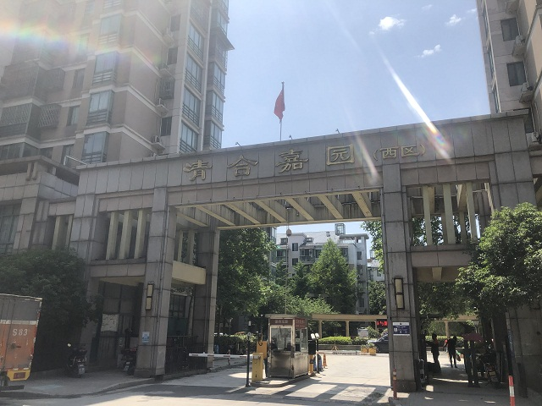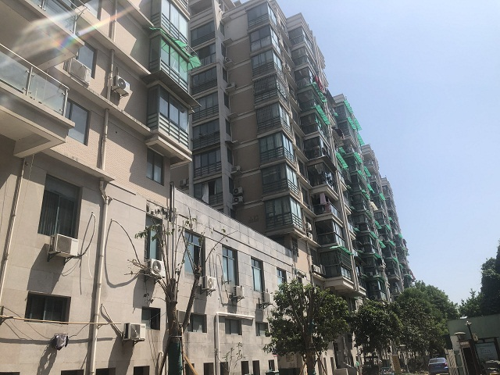
入口 外立面
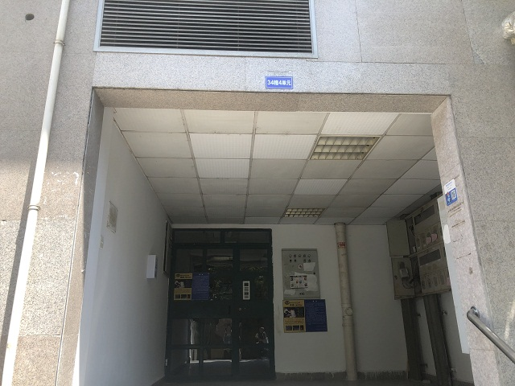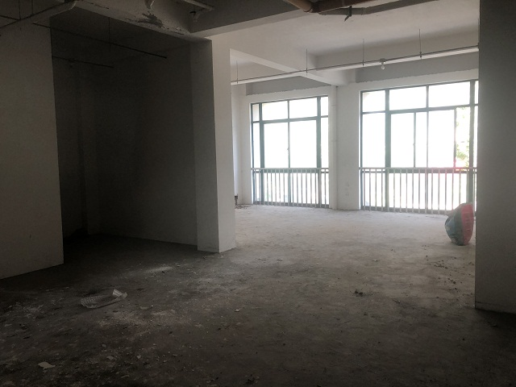
楼幢单元号 室内

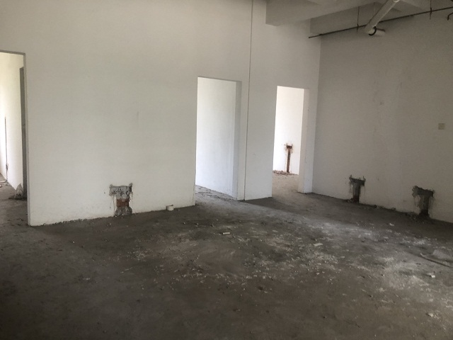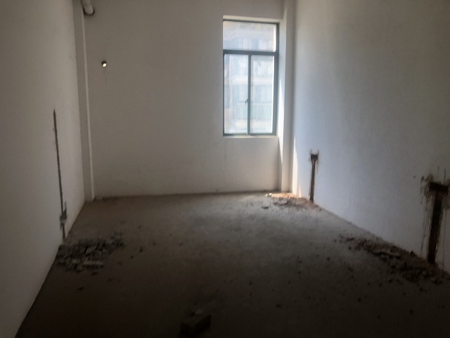
室内 室内

估价对象位置示意图

北

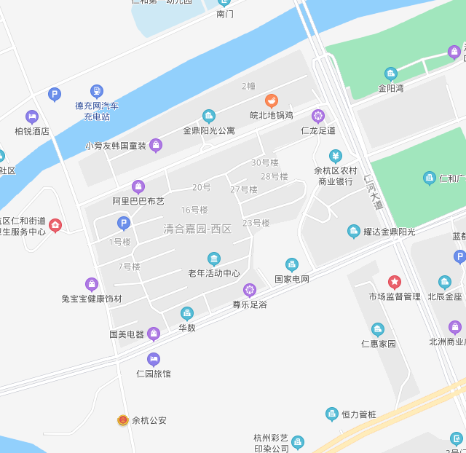
估价对象

